管理体系审核记录表
过程与活动、  抽样计划 | 涉及条款 | 受审核部门：生产部 主管领导：吕中良 陪同人员：吕萍 | 判定
 |  | 审核员：姜海军 审核时间：2021.3.30-3.31
审核条款：QMS:5.3组织的岗位、职责和权限、6.2质量目标、8.1运行策划和控制、8.3产品和服务的设计和开发不适用确认、8.5.1生产和服务提供的控制、8.5.2产品标识和可追朔性、8.5.4产品防护、8.5.6生产和服务提供的更改控制，
E/OMS: 5.3组织的岗位、职责和权限、6.2环境与职业健康安全目标、6.1.2环境因素/危险源辨识与评价、8.1运行策划和控制、8.2应急准备和响应，
组织的岗位、职责和权限 | QEO 5.3 | 生产部主要作用、职责和权限包括:负责基础设施管理控制，负责生产和服务提供的控制，包括制定生产计划，科学合理调度，确保生产计划及时按期完成，负责产品标识，并确保在必要时实现可追溯性，负责部门环境因素、危险源辨识和控制，负责生产过程运行的环境和安全控制，负责生产进度、现场工作环境和安全生产管理。  生产部上述作用和职责、权限基本得到有效沟通和实施。
目标 | QEO:6.2 | 部门目标：  部门 目标 考核结果 完成情况  生产部 三废排放达标率100%； 100% 已经完成  产品一次检验合格率≥97%； 100% 已经完成  重大环境污染事故为0； 0 已经完成  火灾、爆炸等意外事故为0 0 已经完成  员工轻伤事件每年不超过10次； 0 已经完成  重大伤亡事故为0； 0 已经完成  考核情况：2021.1.3日考核已完成。
运行的策划和控制 | Q8.1 | - 产品实现的策划主要由总经理和技术负责人完成，过程策划包含了实现产品(金属家具（课桌椅、餐桌、排椅、公寓床、文件柜、幼儿家具）的组装生产，办公家具、幼儿家具（实木桌、实木椅、实木玩具柜、沙发）、玩具的销售)所需达到的质量目标和要求（包括了国标中的质量指标要求、法规要求、客户要求及组织自身附加要求）。  - 组织主要按照《GB/T3325-2017金属家具通用技术条件》、《QB/T4071-2010课桌椅》和客户要求进行产品的组装生产和销售。  - 依据以上要求组织编制了适当的过程文件：  - 编制了生产工艺流程图，  产品生产工艺流程：  备料→下料→折弯冲压→焊接→抛丸→喷塑（外包）→组装→检验→入库→交付；  销售流程：业务洽谈→合同签订→采购→检验→入库→交付；  - 对工艺流程的各个过程制定了相应的作业指导书以及控制要求；  - 规定了原材料、过程产品、成品的检验验收准则，并制定了检验规范；  - 对生产各过程填写了进货检验记录、产品过程检验记录、不合格品处置单、成品检验记录等各种监视和测量记录；  - 资源的提供（包括厂房、人员、物资、设备设施、测量设备等）  策划能满足实际生产的需要。  组织对喷塑外包过程的控制详见8.4审核记录，到目前为止，组织运行没有变更，问其有关要求，基本了解。
产品和服务的设计和开发 | Q8.3 | 根据本组织产品和生产服务特点，因为本公司的产品按照国家有关标准和顾客技术要求进行组装销售，且生产工艺成熟，不存在设计开发过程，因此将ISO9001：2015标准“8.3产品和服务的设计和开发”的要求确认为不适用，该不适用不影响组织确保产品和服务合格以及增强顾客满意的能力或责任。
生产和服务提供的控制 | Q8.5.1 | 《生产和服务运作控制程序QH-CX-07》中规定了生产和服务的控制要求，符合企业实际和标准要求，具有可操作性。  一、现场查看受控条件：  1) 组织一般通过顾客订单要求、国标/行标等获得产品信息，车间主要通过下发的购销合同获得产品信息。提供了顾客的购销合同要求，内容包括：规格型号、数量、配件、价格、交货期，齐全完整。  现场有：作业指导书、工艺流程、设备管理制度、检验规范，操作性较强，可以满足指导操作的要求。  2）提供和配置了钢卷尺、卡尺、钢直尺、木材水分仪等，监视和测量设备配置适宜，维护保养良好，能够满足质量特性测量需要。  3）检验活动有原材料检验、过程检验、成品的外观、规格尺寸检验，能够验证过程和产品是否符合接收准则。  4）提供和配备了冲床、弯管机、剪板机、弧焊机、折弯机、台钻、抛丸机等，设备运转正常，维护保养良好，配置适宜于生产工艺过程，专业化较强。设备能按照生产流程摆放，摆放基本合理，车间通风良好，光线充足，车间内地面比较干净、整洁，有安全通道和灭火器，基础设施和环境能够满足生产需求。  5）生产操作人员和技术人员、管理人员以及质检员都经过了培训，能力满足要求，无特种作业人员。  6）公司确定焊接过程为需确认的过程，对焊接过程进行了确认，提供《特殊过程确认记录》，对设备、人员、工艺、环境分别进行了确认，确认结论合格，确认人吕柳岸等，确认日期2021.1.20日。  7）通过岗前培训和日常技能提升培训教育，提高了操作工的专业技能，加强日常班前会的沟通，可以防止人为错误。  8)所有的产品(从原材料至成品)都必须经检验合格后方可转序、入库和交付。质检部负责产品的检验和放行，产品经过检验合格后方可放行和交付，业务部负责产品交付和交付后活动的实施，并负责联系售后服务。发货前由业务部开具发货单，成品库管员依据发货单发货，随货同行有产品合格证，公司负责联系货运交付到指定地点，经查出库、交付手续齐全。  现场巡查：  型材下料工序，设备切割机，丁育峰正在为课桌下料，有图纸，要求偏差小于2mm，实测符合。  冲压工序，设备冲床，王新刚正在为课桌冲孔，专用模具，现场有冲床工序作业指导书、冲床操作规程和图纸，要求偏差小于 0.1mm，冲孔后经自检合格。  折弯工序，设备折弯机，李富坡正在加工文件柜侧板，专用模具，现场有折弯作业指导书、折弯机操作规程和图纸，要求不得产生折弯加工的痕印，折弯后经自检合格。  抽查关键工序-焊接，正在焊接组装课桌，操作工曾凡建有焊接特种作业操作证，使用的设备：弧焊机，现场有《焊接作业指导书》有焊接工艺要求等。焊接电流85A，延时0.9秒，焊接后自检焊接质量，焊缝饱满无虚焊，无错位，清理焊渣，观察实际操作，符合操作规程，焊接后检查着地平稳度符合要求。  组装工序，操作工杨俊生等正在组装文件柜，质量要求：门四周的间隙不得大于1.5mm，但必须四边门隙均匀，门开启时应轻松，无阻碍现象，查有组装作业指导书，现场观察操作符合。  通过现场观察以上工序均操作符合操作文件要求；  组织生产过程的控制符合标准规定的要求。
标识和可追溯/产品防护 | Q8.5.2  8.5.4 | 在仓库及车间现场巡查：  产品标识主要通过划分区域、生产工艺记录、检验记录等进行标识，状态标识分为合格、不合格、待检等，生产加工过程中和产品监视和测量过程中有采取适当的方式对产品进行标识（含检验状态），标识有确保唯一性，当有追溯性要求时，可确保通过采购单、检验单、销售合同进行追溯。  原材料、半成品、成品依据不同的类型和防护要求进行防护，产品运输时防止跌落损坏等。  生产车间现场加工的半成品、成品分别按区域放置。原材料分类分区放置在指定仓库、产品标识方法得当、未发现不同类型和状态产品发生混淆现象。标识和可追溯性基本符合标准要求。  产品生产过程中有采取相应的措施进行防护，以确保符合要求。防护包括标识、处置、污染控制、包装、储存、运输以及保护等。产品交工、包装及交付到预定地点期间，针对产品采取适当的防护措施，包括选择合适的搬运方法和设备（2.8T起重机）、贮存场所，保持标识完整、清晰。  产品标识和防护管理基本符合要求，
更改控制 | Q8.5.6 | 生产部负责人介绍，当内外外部环境，如客户要求、产品技术和质量要求、生产工艺、适用的法律法规和产品技术标准等有更改时，相关部门提出更改计划并进行更改，更改由原制定人负责具体实施。  自体系建立以来，未发生生产和服务控制有关信息的变更。
环境因素  危险源 | EO6.1.2 | 提供了QH-CX-16环境因素识别与评价控制程序、QH-CX-23危险源辨识、风险评价与控制措施制定程序，对环境因素、危险源的识别、评价结果、控制手段等做出了规定。  部门负责人介绍了对环境因素、危险源进行了辨识，考虑了三种时态，过去、现在和将来，三种状态，正常、异常和紧急。  现场提供了“环境因素识别和评价登记表”，识别了组装生产过程中噪音排放、废气排放、固废排放、火灾、能源消耗、原材料消耗等，与上次没有变化。  评价出生产部的重要环境因素为：噪声排放、固废排放、火灾爆炸发生等。  通过运行控制、日常检查、管理方案、培训教育、应急预案等对重大环境因素实施控制，基本适宜，具体见E8.1条款。  提供“危险源识别和评价登记表”对部门生产办公活动各过程分别进行辨识，考虑了金属家具产品的生产过程的特点。  生产部识别的危险源主要有：职业病伤害、触电、灼伤、烫伤、机械伤害、火灾事故等，与上次没有变化。  重大危险源：职业病、触电事故、机械伤害、人身伤亡等。  危险源识别经核实基本齐全，重大危险源评价基本合理。  通过运行控制、管理制度、劳动防护用品、培训教育、应急预案等对重大危险源实施控制，基本适宜，具体见O8.1条款。
运行控制 | EO8.1 | 编制与环境、安全体系运行控制有关的文件有环境和安全运行控制程序、应急预案等。  1、废水管控  生产过程中无废水产生，生活污水经化粪池预处理后排入市政管网处理。  2、废气管控  主要是焊接废气和抛丸废气，焊接工序废气产生量较小，采取焊烟净化器、排风扇通风和戴口罩及护目镜的方式；抛丸废气经布袋除尘器收集处理，操作工戴口罩。  3、噪声管控  冲床、剪板机操作过程有噪声排放，采取设备布置在厂房内部，同时采取消声、隔音、减振等措施，经厂房和绿化衰减可达标。  4、固废管控  生产过程中固废主要为废下脚料。生产部将以上废弃物收集后暂存，由厂家回收。机械设备维修保养的废机油由宁波北仑环保固废处置有限公司（经查有资质）处理，已签订合同，暂未处理过。  - 能源资源管控  生产过程注意节电、节钢材，人走关闭设备和照明开关，现场未发现有浪费电能的现象。  6、产品周期的环境管控  公司生产已考虑了产品的环保性，生产过程中，严格按照环保等管理制度实施，控制好辅助材料的计量，避免浪费，生命周期终了时钢材还可以回收利用。  7、潜在火灾管控  公司生产现场配有干粉灭火器若干个，现场查看均状态有效。  8、安全防护  公司给员工发放手套、口罩、护目镜等劳保用品，提供了“劳保用品发放记录”，查到2021.3.15日发放的劳保用品有：防护口罩、眼罩、防护手套，领用人：童永正。  9、能提供防止员工意外伤害加重的急救药品如创可贴等。  - 为主要长期员工上社保和工伤保险。  - 员工饮用水为纯净水，干净卫生。  现场运行情况进一步观察：  生产过程无废水排放。  冲床、弯管机、剪板机、弧焊机、折弯机、台钻、抛丸机、2.8T起重机有安全防护设施，有急停按钮，避免机械伤害。  冲床、剪板机操作过程有噪声排放，采取设备布置在厂房内部，同时采取消声、隔音、减振等措施，噪声不大。  剪板机和折弯机有防夹手装置，搬运人员配戴手套，所有车间人员均着工作服、安全鞋。  焊接过程会有极少量废气产生，采用焊烟净化器、排风扇通风，操作工戴口罩、护目镜。  抛丸工序在密闭的抛丸机内作业，操作工站在外面不直接接触，操作工戴口罩和手套，查看布袋除尘器运行正常。  针对焊接废气对员工进行了职业健康体检，结果正常。  组装现场查看操作员工配戴手套，穿戴工作服及工作鞋。使用手持电动工具时先检查有无电线裸露等安全隐患。  配电室门口设有防鼠挡板，配有绝缘手套、绝缘鞋、高压验电笔、安全帽，内部配有灭火器。  车间下脚料集中堆积在固废存放处，查看在车间角落放有一废润滑油桶，里面有少量废机油，车间负责人介绍目前量太少，等储存到一定量后会联系宁波北仑环保固废处置有限公司来回收处理，查已签订回收合同。  在地面操作起重机（2.8T）时吊物下面禁止站人，操作工经过培训，操作熟练。  车间无乱拉扯电线的情况发生，地面较干净整洁，未发现安全隐患，配备的灭火器状态良好。员工能按照要求穿工作服、戴口罩和防护手套，无吸烟现象。  经与操作工交流对应急知识和安全防护知识有所掌握，具备一定的环保和安全意识。  生产现场用电安全、现场环境清洁、废弃物管理、安全防护受控，未发现异常现象。  生产部现场管理基本受控，  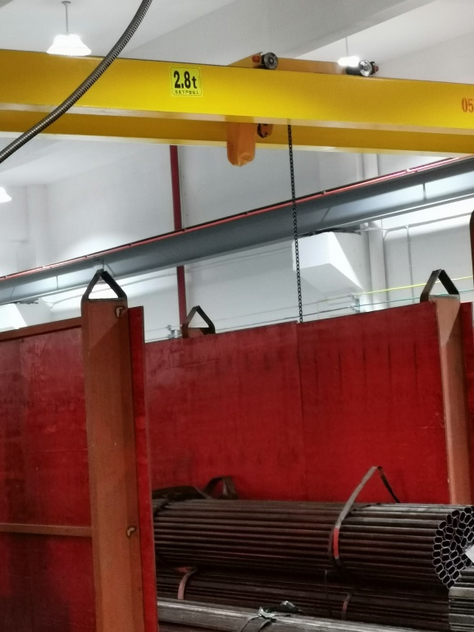  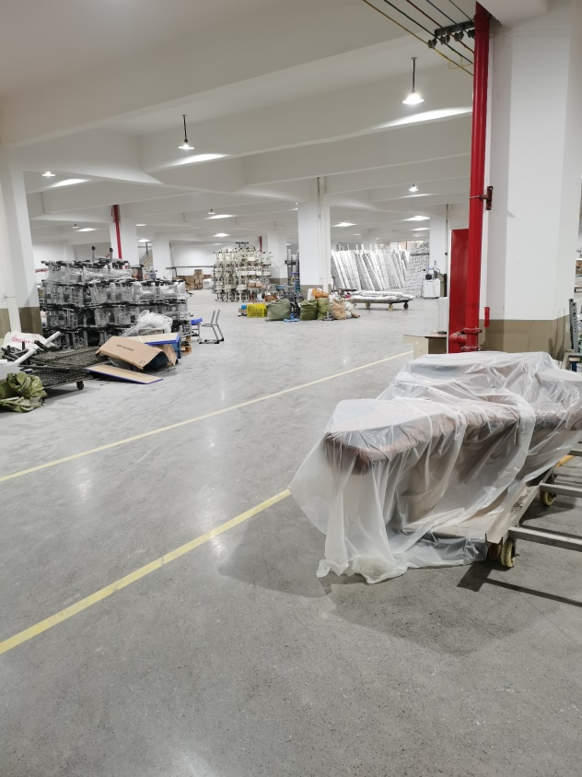  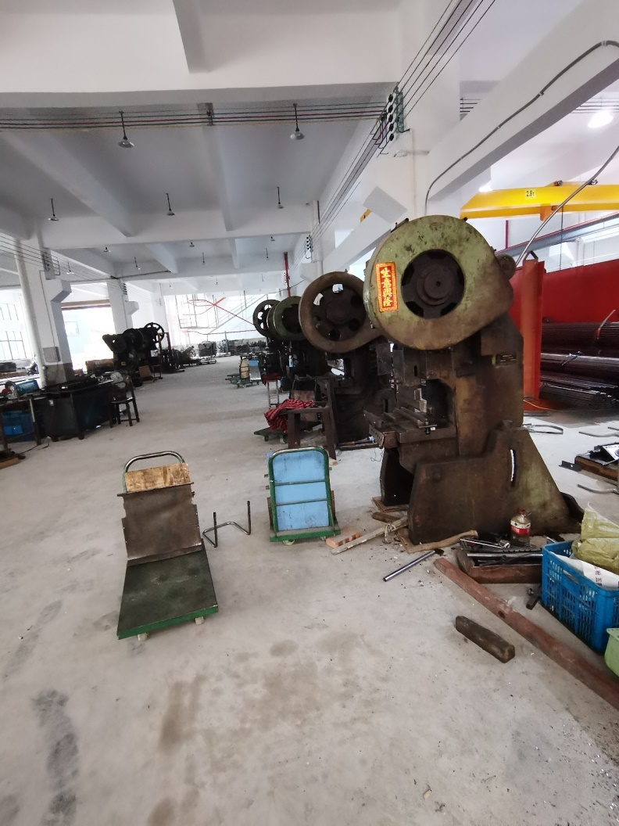  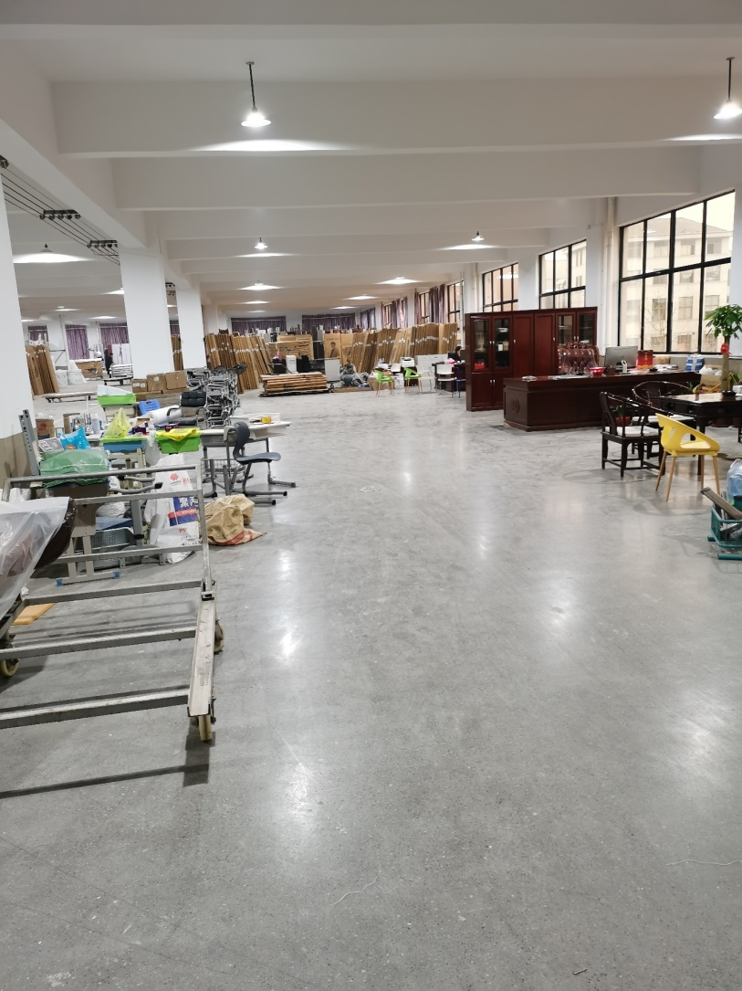
应急准备和相应 | EO8.2 | 编制了《应急准备和响应控制程序》，有机械伤害应急预案、火灾应急预案、触电事故应急预案、企业疫情应急预案，相关内容基本充分。  应急设施配置：在办公场所内、车间内、仓库内均配备了灭火器、消防栓等消防设施，均在有效期内，状态良好。  2021.1.18日参加了火灾应急预案演练。  现场巡视办公区和车间配有多个灭火器和消防栓，均有效。  部门介绍自体系运行以来尚未发生紧急情况。

说明：不符合标注N

